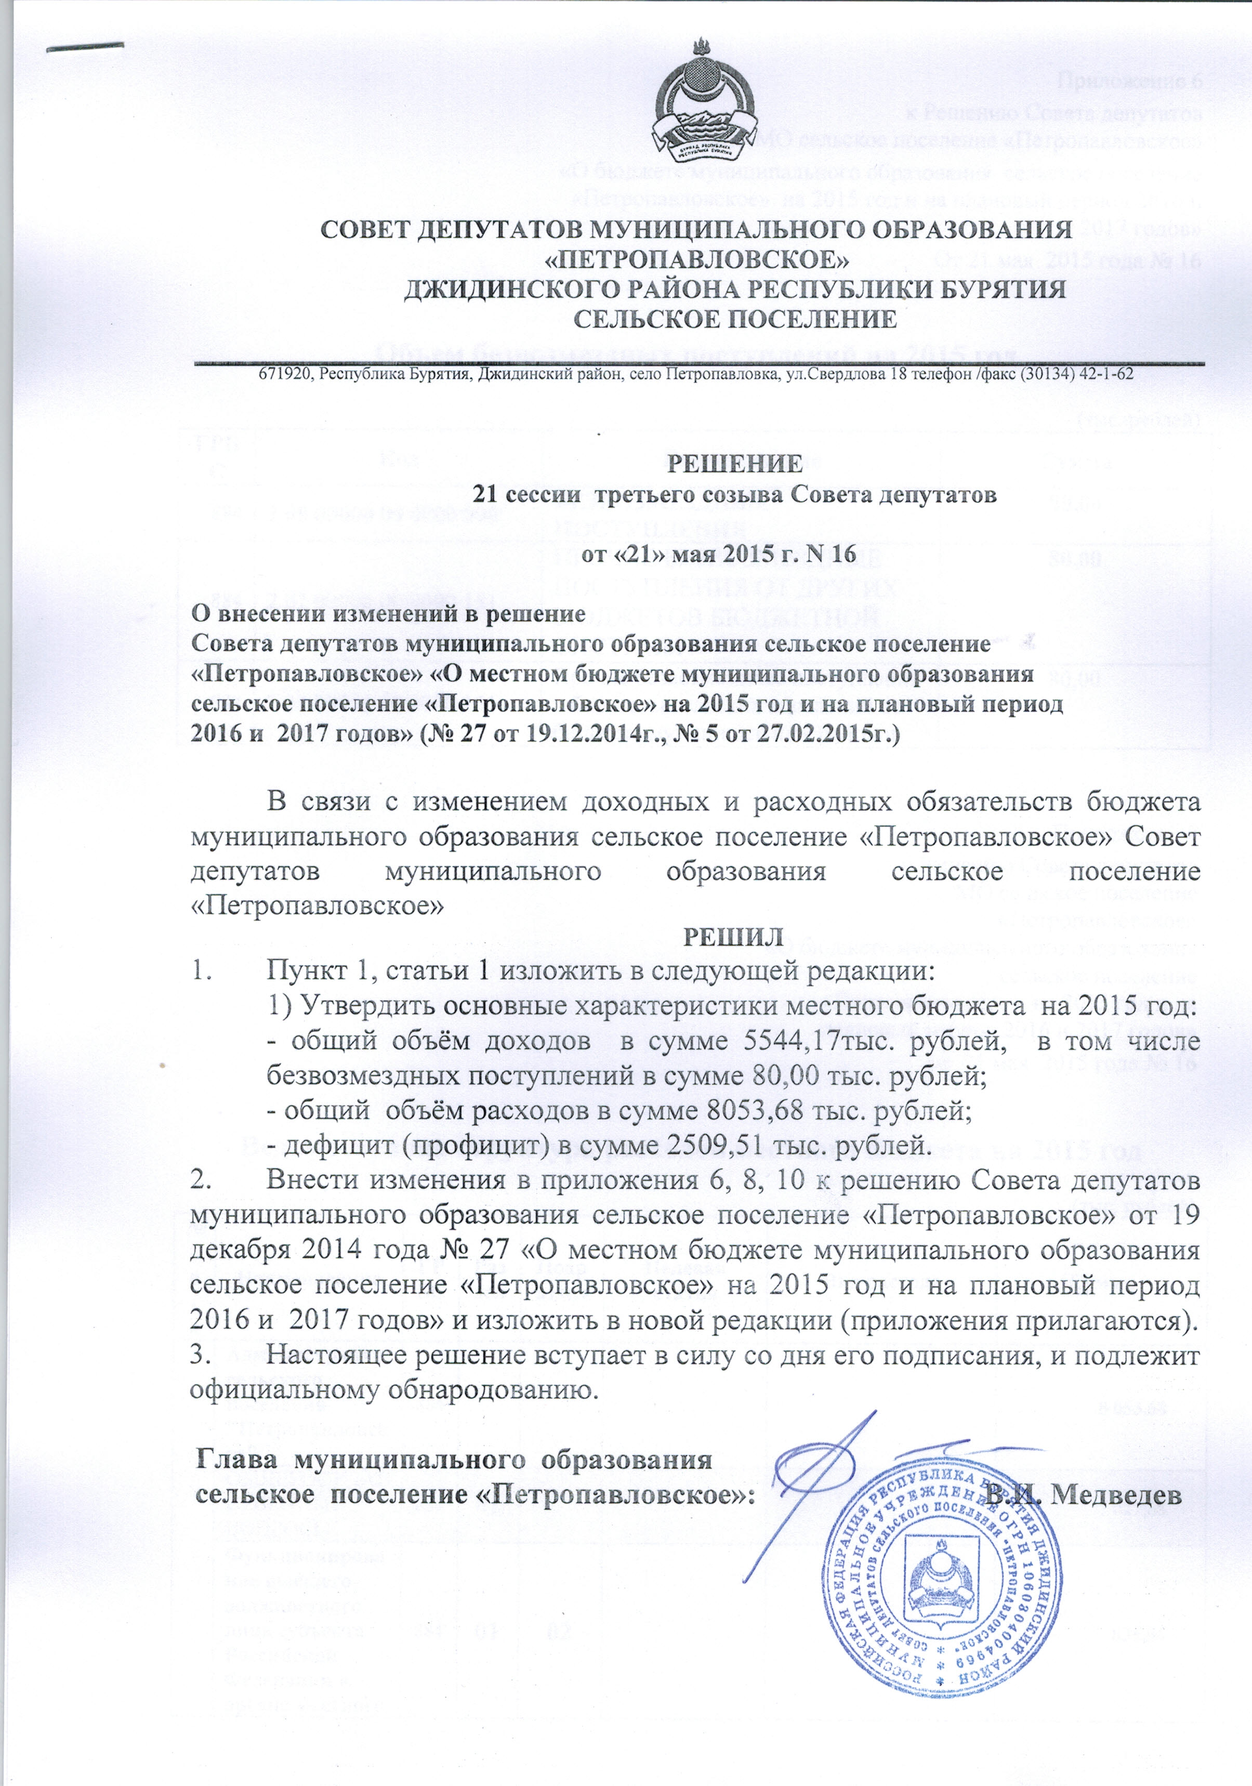

 |  |  | Приложение 6
 |  |  | к Решению Совета депутатов
 |  |  | МО сельское поселение «Петропавловское»
 |  |  | «О бюджете муниципального образования сельское поселение
 |  |  | «Петропавловское» на 2015 год и на плановый период 2016 и 2017 годов»
 |  |  | От 21 мая 2015 года № 16
Объем безвозмездных поступлений на 2015 год
 |  |  |  |  | (тыс. рублей)
ГРБС | Код |  |  | Наименование | Сумма
884 | 2 00 00000 00 0000 000 |  |  | БЕЗВОЗМЕЗДНЫЕ ПОСТУПЛЕНИЯ | 80,00
884 | 2 02 09000 00 0000 151 |  |  | ПРОЧИЕ БЕЗВОЗМЕЗДНЫЕ ПОСТУПЛЕНИЯ ОТ ДРУГИХ БЮДЖЕТОВ БЮДЖЕТНОЙ СИСТЕМЫ | 80,00
884 | 2 02 09054 10 0000 151 |  |  | Прочие безвозмездные поступления в бюджеты сельских поселений от бюджета муниципальных районов | 80,00

 |  |  |  |  |  |  | Приложение 8
 |  |  |  |  |  |  | к Решению Совета депутатов
 |  |  |  |  |  |  | МО сельское поселение «Петропавловское»
 |  |  |  |  |  |  | «О бюджете муниципального образования сельское поселение
 |  |  |  |  |  |  | «Петропавловское» на 2015 год и на плановый период 2016 и 2017 годов»
 |  |  |  |  |  |  | от 21 мая 2015 года № 16
Ведомственная структура расходов местного бюджета на 2015 год
 |  |  |  |  |  |  |  |  | (тыс. рублей)
№ п/п | Наименование | ГРБС | Раздел | Подраздел | Целевая статья |  |  | Вид расхода | Сумма
1 | Администрация сельского поселения "Петропавловское" | 884 |  |  |  |  |  |  | 8 053,68
1 | ОБЩЕГОСУДАРСТВЕННЫЕ ВОПРОСЫ | 884 | 01 |  |  |  |  |  | 7 027,68
1 | Функционирование высшего должностного лица субъекта Российской Федерации и органа местного самоуправления | 884 | 01 | 02 |  |  |  |  | 835,96
1 | Руководство и управление в сфере установленных функций органов местного самоуправления | 884 | 01 | 02 | 999 81 00 |  |  |  | 835,96
1 | Расходы на обеспечение функционирования высшего должностного лица муниципального образования | 884 | 01 | 02 | 999 81 01 |  |  |  | 835,96
1 | Фонд оплаты труда государственных (муниципальных) органов и взносы по обязательному социальному страхованию | 884 | 01 | 02 | 999 81 01 |  |  | 121 | 835,96
1 | Функционирование Правительства Российской Федерации, высших исполнительных органов государственной власти субъектов Российской Федерации, местных администраций | 884 | 01 | 04 |  |  |  |  | 2 105,51
1 | Руководство и управление в сфере установленных функций органов местного самоуправления | 884 | 01 | 04 | 999 81 00 |  |  |  | 2 105,51
1 | Расходы на обеспечение функций органов местного самоуправления | 884 | 01 | 04 | 999 81 02 |  |  |  | 2 105,51
1 | Фонд оплаты труда государственных (муниципальных) органов и взносы по обязательному социальному страхованию | 884 | 01 | 04 | 999 81 02 |  |  | 121 | 1 590,70
1 | Иные выплаты персоналу государственных (муниципальных) органов, за исключением фонда оплаты труда | 884 | 01 | 04 | 999 81 02 |  |  | 122 | 80,50
1 | Прочая закупка товаров, работ и услуг для обеспечения  государственных (муниципальных) нужд | 884 | 01 | 04 | 999 81 02 |  |  | 244 | 14,31
1 | Уплата налога на имущество организаций и земельного налога | 884 | 01 | 04 | 999 81 02 |  |  | 851 | 400,00
1 | Уплата прочих налогов, сборов | 884 | 01 | 04 | 999 81 02 |  |  | 852 | 20,00
1 | Обеспечение деятельности финансовых, налоговых и таможенных органов и органов финансового (финансово-бюджетного) надзора | 884 | 01 | 06 |  |  |  |  | 18,00
1 | Межбюджетные трансферты на осуществление части полномочий в части осуществления внешнего муниципального финансового контроля | 884 | 01 | 06 | 999 45 01 |  |  | 000 | 18,00
1 | Иные межбюджетные трансферты | 884 | 01 | 06 | 999 45 01 |  |  | 540 | 18,00
1 | Другие общегосударственные вопросы | 884 | 01 | 13 |  |  |  |  | 4 068,21
1 | Расходы за счет средств по республиканскому конкурсу "Лучшее территориальное общественное самоуправление" | 884 | 01 | 13 | 999 74 03 |  |  | 000 | 80,00
1 | Резервные средства | 884 | 01 | 13 | 999 74 03 |  |  | 870 | 80,00
1 | Расходы на обеспечение деятельности (оплата услуг) муниципальных учреждений | 884 | 01 | 13 | 999 8300 |  |  | 000 | 3 988,21
1 | Расходы на обеспечение деятельности (оплата услуг) учреждений хозяйственного обслуживания | 884 | 01 | 13 | 999 8359 |  |  | 000 | 3 988,21
1 | Субсидии автономным учреждениям на финансовое обеспечение государственного (муниципального) задания на оказание государственных (муниципальных) услуг (выполнение работ) | 884 | 01 | 13 | 999 8359 |  |  | 621 | 3 988,21
1 | ЖИЛИЩНО - КОММУНАЛЬНОЕ ХОЗЯЙСТВО | 884 | 05 |  |  |  |  |  | 110,00
1 | Жилищное хозяйство | 884 | 05 | 01 |  |  |  |  | 50,00
1 | Осуществление мероприятий, связанных с владением, пользованием и распоряжением имуществом, находящимся в муниципальной собственности |  | 05 | 01 | 999 8210 |  |  |  | 50,00
1 | Уплата иных платежей | 884 | 05 | 01 | 999 8210 |  |  | 853 | 50,00
1 | Другие вопросы в области жилищно-коммунального хозяйства | 884 | 05 | 05 |  |  |  |  | 60,00
1 | Осуществление мероприятий, связанных с владением, пользованием и распоряжением имуществом, находящимся в муниципальной собственности | 884 | 05 | 05 | 999 8210 |  |  | 000 | -
1 | Прочая закупка товаров, работ и услуг для обеспечения  государственных (муниципальных) нужд | 884 | 05 | 05 | 999 8210 |  |  | 244 | -
1 | Оценка недвижимости, признание прав и регулирование отношений по государственной собственности | 884 | 05 | 05 | 999 8211 |  |  | 000 | 60,00
1 | Прочая закупка товаров, работ и услуг для обеспечения  государственных (муниципальных) нужд | 884 | 05 | 05 | 999 8211 |  |  | 244 | 60,00
1 | КУЛЬТУРА, КИНЕМАТОГРАФИЯ | 884 | 08 |  |  |  |  |  | 820,00
1 | Культура | 884 | 08 | 01 |  |  |  |  | 820,00
1 | Расходы на обеспечение деятельности (оказание услуг) учреждений культуры (дома культуры, другие учреждения культуры) | 884 | 08 | 01 | 999 8311 |  |  | 000 | 820,00
1 | Субсидии бюджетным учреждениям на финансовое обеспечение государственного (муниципального) задания на оказание государственных (муниципальных) услуг (выполнение работ) | 884 | 08 | 01 | 999 8311 |  |  | 611 | 820,00
1 | СОЦИАЛЬНАЯ ПОЛИТИКА | 884 | 10 |  |  |  |  |  | 46,00
1 | Пенсионное обеспечение | 884 | 10 | 01 |  |  |  |  | 46,00
1 | Доплаты к пенсиям муниципальных служащих | 884 | 10 | 01 | 999 8501 |  |  |  | 46,00
1 | Пособия, компенсации и иные социальные выплаты гражданам, кроме публичных нормативных обязательств | 884 | 10 | 01 | 999 8501 |  |  | 321 | 46,00
1 | ФИЗИЧЕСКАЯ КУЛЬТУРА И СПОРТ | 884 | 11 |  |  |  |  |  | 50,00
1 | Физическая культура | 884 | 11 | 01 |  |  |  |  | 9,50
1 | Расходы на проведение мероприятий в области физической культуры и спорта | 884 | 11 | 01 | 999 8260 |  |  | 000 | 9,50
1 | Прочая закупка товаров, работ и услуг для обеспечения  государственных (муниципальных) нужд | 884 | 11 | 01 | 999 8260 |  |  | 244 | 9,50
 | Расходы на обеспечение деятельности (оказание услуг) учреждений культуры (дома культуры, другие учреждения культуры) | 884 | 11 | 01 | 999 8311 |  |  | 000 | 40,50
 | Субсидии бюджетным учреждениям на финансовое обеспечение государственного (муниципального) задания на оказание государственных (муниципальных) услуг (выполнение работ) | 884 | 11 | 01 | 999 8311 |  |  | 611 | 40,50
ВСЕГО РАСХОДОВ |  |  |  |  |  |  |  |  | 8 053,68

 |  |  | Приложение 10
 |  |  | к Решению Совета депутатов
 |  |  | МО сельское поселение «Петропавловское»
 |  |  | «О бюджете муниципального образования сельское поселение
 |  |  | «Петропавловское» на 2015 год и на плановый период 2016 и 2017 годов»
 |  |  | от 21 мая 2015 года № 16
Источники финансирования дефицита местного бюджета на 2015 год
 |  |  |  | (тыс. рублей)
Код |  | Наименование |  | сумма
000 01 05 00 00 00 0000 000 |  | Изменение остатков средств на счетах по учету средств бюджета |  | 2509,51
000 01 05 00 00 00 0000 500 |  | Увеличение остатков средств бюджетов |  | -5544,17
000 01 05 02 01 10 0000 510 |  | Увеличение прочих остатков средств бюджетов поселений |  | -5544,17
000 01 05 00 00 00 0000 600 |  | Уменьшение остатков средств бюджетов |  | 8053,68
000 01 05 02 01 10 0000 610 |  | Уменьшение прочих остатков средств бюджетов поселений |  | 8053,68
 |  | Итого

